新北市政府113年新莊區社會福利參與式預算

提案大會師公告內容

1. 提案大會師資訊：
2. 時間：113月7月15日至113年8月21日
3. 參加對象：至少參與過1場培力工作坊暨住民社福大會之人民團體或社區發展協會。
4. 提案類別：方案服務內容可參考**新莊區社會福利需求彙整單**(如附件1)。
5. 報名方式：請填寫**提案單**(如附件2)免備文掛號寄至220242新北市板橋區中山路1段161號25樓「新北市政府社會局人民團體科」收，並於信封封面註明「參加『新莊區社會福利參與式預算』提案」。洽詢電話：(02)2960-3456分機3610、3613、3604李小姐、楊小姐、阮小姐。
6. 注意事項：
7. 提案規範：
8. 服務對象：新莊區社會福利對象(老人、身心障礙、婦女、兒少、街友、弱勢家庭、新住民等)。
9. 服務範圍：新莊區。
10. 提案金額：經費概算以10萬至35萬元之提案方案。
11. 請有提案之團體，掃描下圖QRcode，務必加入「新莊區社會福利參與式預算提案單位」，最新消息將皆會在群組通知。

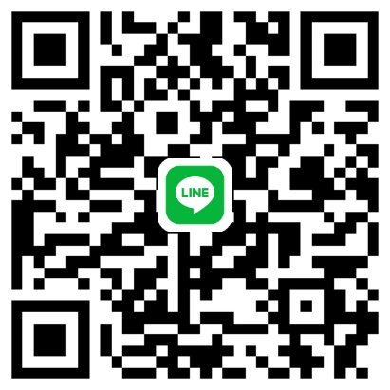

「新莊區社會福利參與式預算提案單位」

1. 提案輔導工作坊預計於8月5日至9日週間，擇日於新莊區公所辦理，詳細時間及報名方式將在上述群組內公告。
2. 提案後尚須參與流程：

1.提案審議工作坊：

1. 時間：113年9月2日(一)。
2. 地點：新莊區公所大禮堂。
3. 方式：將所有提案以社會福利類別(身障、兒少、老人、婦女、其他)分組，每一單位有10分鐘提案分享，續由該類別組員、社會局代表及專家學者給予5~10分鐘意見，單位並就上開意見修正提案內容。

2.提案發表記者會：

1. 時間：113年10月1日(一)10時00分至11時30分。
2. 地點：新莊區公所大禮堂。
3. 方式：公布正式的提案內容、投票方式與投票日程。